Supplementary Material: Simultaneous quantification of terpenes and cannabinoids by reversed-phase LC-APCI-MS/MS in Cannabis sativa L. samples combined with a subsequent chemometric analysis

Justine Raeberª, Michael Poetzsch^{b}, Anina Schmidliª, Sina Favrodª, Christian Steuer^{a*}

ªETH Zurich, Institute of Pharmaceutical Sciences, Vladimir-Prelog-Weg 1-5/10, CH-8093 Zurich, Switzerland
^{b}Swiss Drug Testing GmbH, Technoparkstrasse 2, CH-8406 Winterthur, Switzerland

* Corresponding author
Tel.:+41 628385315; Fax: +41 628385399
E-mail address: christian.steuer@pharma.ethz.ch
ORCID Christian Steuer: 0000-0002-6102-3367
ORCID Justine Raeber: 0000-0003-4732-7484
ORCID Sina Favrod: 0009-0008-4435-7366

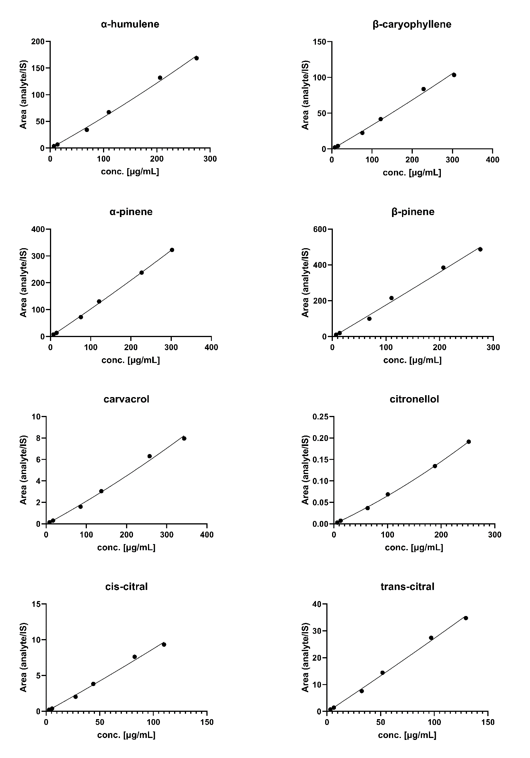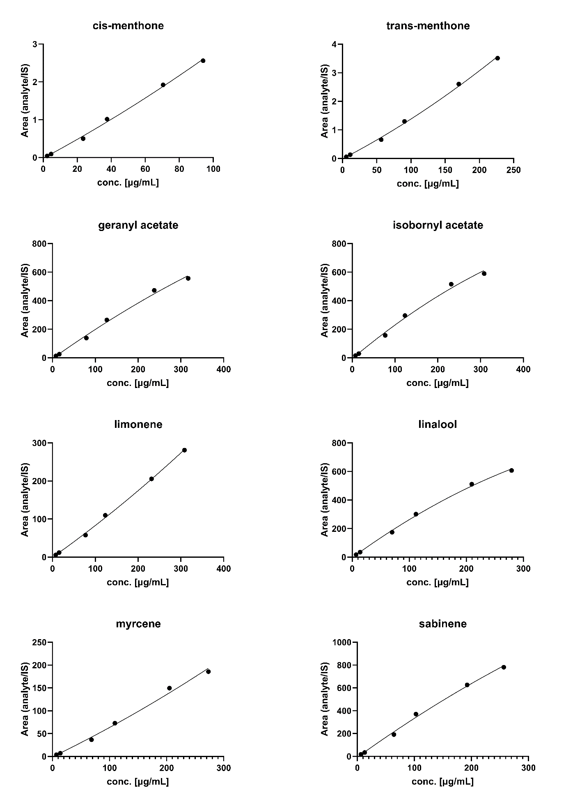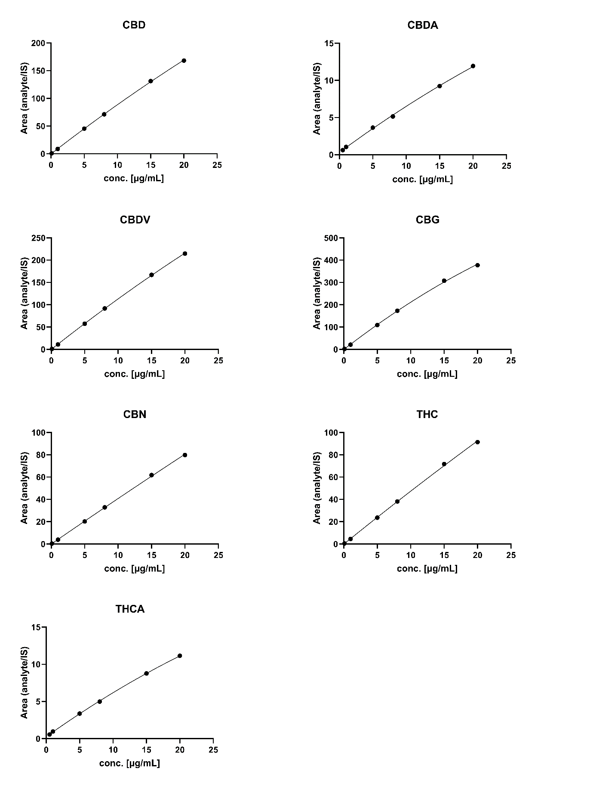
Figure 1: Calibration regression for analytes in the minor concentration range of C. sativa.

Table 1: Sample labels, cultivation and type.
Sample | Cultivation | Type
C. Sativa 1 | Greenhouse | Flowers
C. Sativa 2 | Indoor | Flowers
C. Sativa 3 | Outdoor | Flowers
C. Sativa 4 | unknown | Hash
C. Sativa 5 | Indoor | Flowers
C. Sativa 6 | Indoor | Flowers
C. Sativa 7 | Greenhouse | Flowers
C. Sativa 8 | unknown | Hash
C. Sativa 9 | unknown | Hash
C. Sativa 10 | Outdoor | Flowers
C. Sativa 11 | Indoor | Flowers
C. Sativa 12 | Indoor | Flowers
C. Sativa 13 | Indoor | Flowers
C. Sativa 14 | Outdoor | Flowers
C. Sativa 15 | Outdoor | Flowers
C. Sativa 16 | unknown | Hash
C. Sativa 17 | Greenhouse | Flowers
C. Sativa 18 | unknown | Hash
C. Sativa 19 | Indoor | Flowers
C. Sativa 20 | Outdoor | Flowers
C. Sativa 21 | Indoor | Flowers
C. Sativa 22 | Indoor | Flowers
C. Sativa 23 | Outdoor | Flowers
C. Sativa 24 | unknown | Hash
C. Sativa 25 | unknown | Hash
C. Sativa 26 | Indoor | Flowers
C. Sativa 27 | Indoor | Flowers
C. Sativa 28 | Greenhouse | Flowers
C. Sativa 29 | unknown | Hash
C. Sativa 30 | Greenhouse | Flowers
C. Sativa 31 | Outdoor | Flowers
C. Sativa 32 | Outdoor | Flowers
C. Sativa 33 | Outdoor | Flowers
C. Sativa 34 | Outdoor | Flowers
C. Sativa 35 | Indoor | Flowers
C. Sativa 36 | Greenhouse | Flowers
C. Sativa 37 | Indoor | Flowers
C. Sativa 38 | Indoor | Flowers
C. Sativa 39 | Greenhouse | Flowers
C. Sativa 40 | Greenhouse | Flowers
C. Sativa 41 | Greenhouse | Flowers
C. Sativa 42 | Outdoor | Flowers
C. Sativa 43 | unknown | Hash
C. Sativa 44 | Indoor | Flowers
C. Sativa 45 | unknown | Hash
C. Sativa 46 | Greenhouse | Flowers
C. Sativa 47 | unknown | Hash
C. Sativa 48 | Indoor | Flowers
C. Sativa 49 | Indoor | Flowers
C. Sativa 50 | Indoor | Flowers
C. Sativa 51 | Outdoor | Flowers
C. Sativa 52 | Indoor | Flowers
C. Sativa 53 | Indoor | Flowers
C. Sativa 54 | Outdoor | Flowers
C. Sativa 55 | Indoor | Flowers

Table 2: Calibration models for minor analytes in C. sativa.
Analyte | Calibration model | Weight | Function | R²
cis-citral | quadratic | 1/x | Y= -0.04 + 0.08*X + 0.00005*X^2 | 0.9957
carvacrol | quadratic | 1/x | Y= -0.04 + 0.02*X + 0.00001*X^2 | 0.9965
trans-citral | quadratic | 1/x | Y= -0.22 + 0.26*X + 0.00009*X^2 | 0.9973
trans-menthone | quadratic | 1/x | Y= -0.01 + 0.01*X + 0.00001*X^2 | 0.9980
linalool | quadratic | 1/x | Y= -3.71 + 2.90*X – 0.002*X^2 | 0.9984
cis-menthone | quadratic | 1/x | Y= -0.02 + 0.02*X + 0.00004*X^2 | 0.9971
citronellol | quadratic | 1/x | Y= -0.0006 + 0.0006*X + 0.0000007*X^2 | 0.9992
CBDV | quadratic | 1/x | Y= -0.23 + 11.86*X – 0.05*X^2 | 0.9999
isobornyl acetate | quadratic | 1/x | Y= -6.14 + 2.52*X – 0.0010*X^2 | 0.9947
geranyl acetate | quadratic | 1/x | Y= -5.72 + 2.14*X – 0.002*X^2 | 0.9951
CBG | quadratic | 1/x | Y= -0.59 + 23.22*X – 0.21*X^2 | 0.9997
CBD | quadratic | 1/x | Y= -0.18 + 9.28*X – 0.04*X^2 | 0.9999
CBDA | quadratic | 1/x | Y= 0.32+ 0.66*X – 0.004*X^2 | 0.9989
sabinene | quadratic | 1/x | Y= -7.74 + 3.59*X – 0.002*X^2 | 0.9960
myrcene | quadratic | 1/x | Y= 0.82 + 0.60*X + 0.0004*X^2 | 0.9947
CBN | quadratic | 1/x | Y= -0.08 + 4.14*X -0.005*X^2 | 0.9998
β-pinene | quadratic | 1/x | Y= -3.94 + 1.78*X + 0.0002*X^2 | 0.9934
limonene | quadratic | 1/x | Y= -0.51 + 0.80*X + 0.0004*X^2 | 0.9986
THC | quadratic | 1/x | Y= -0.09 + 4.86*X -0.01*X^2 | 0.9997
α-pinene | quadratic | 1/x | Y= -0.80 + 1.01*X + 0.0002*X^2 | 0.9990
THCA | quadratic | 1/x | Y= 0.26 + 0.64*X – 0.005*X^2 | 0.9995
α-humulene | quadratic | 1/x | Y= -0.72 + 0.56*X + 0.0003*X^2 | 0.9964
β-caryophyllene | quadratic | 1/x | Y= -0.53 + 0.33*X + 0.00008*X^2 | 0.9964

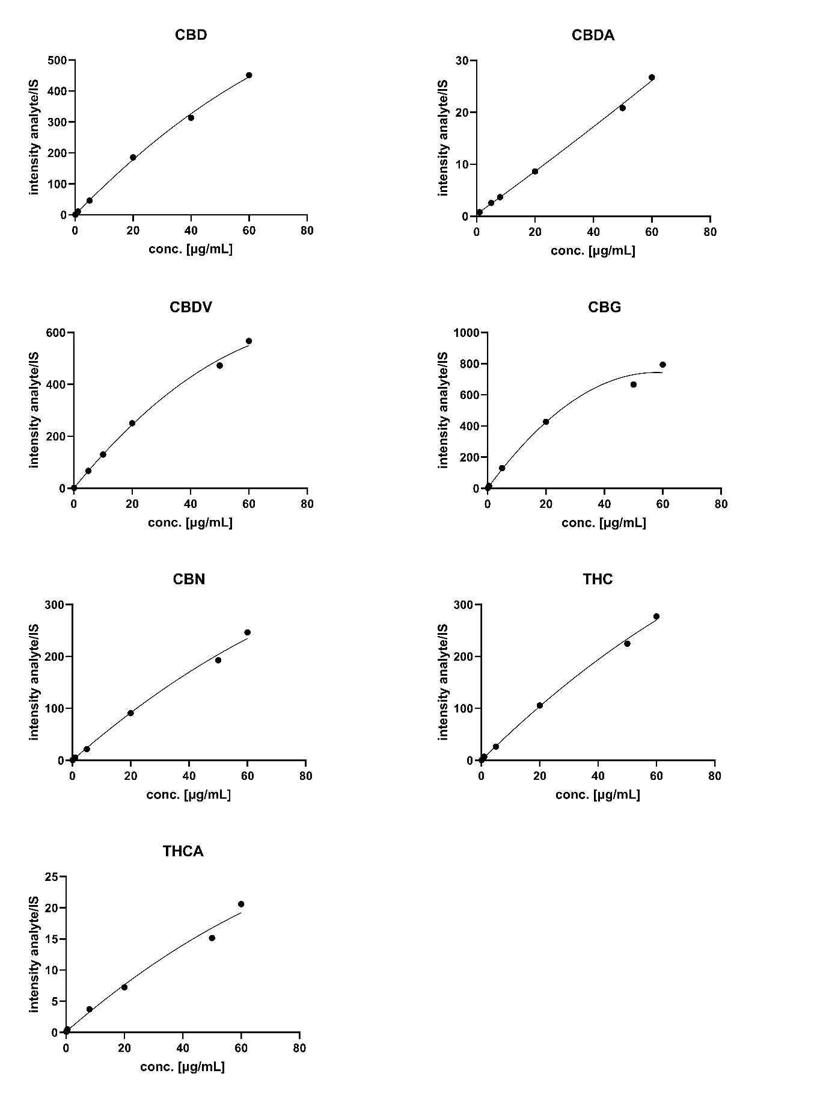
Figure 2: Calibration regression for analytes in the major concentration range of C. sativa.

Table 3: Calibration models for major analytes in C. sativa.
Analyte | Calibration model | Weight | Function | R²
CBD | Quadratic | 1/y | Y= -0.03 + 9.65*X – 0.04*X^2 | 0.9988
CBDA | Quadratic | 1/x | Y= 0.40 + 0.40*X – 0.0004*X^2 | 0.9989
CBDV | Quadratic | 1/x | Y= -0.14 + 13.77*X – 0.08*X^2 | 0.9988
CBG | Quadratic | 1/x | Y= 0.38 + 25.62*X – 0.22*X^2 | 0.9952
CBN | Quadratic | 1/x | Y= -0.10 + 4.91*X – 0.02*X^2 | 0.9934
THC | Quadratic | 1/x | Y= 0.04 + 5.53*X – 0.02*X^2 | 0.9984
THCA | Quadratic | 1/x | Y= 0.11 + 0.41*X – 0.001*X^2 | 0.9873

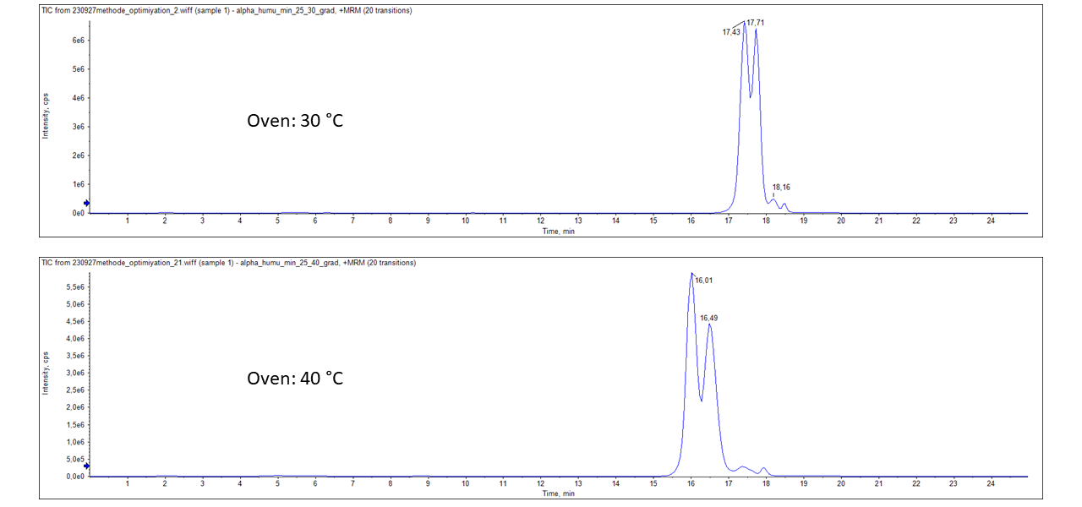
Figure 3: Effects of different oven temperatures (30 and 40 °C respectively) on the resolution of α-humulene and β-caryophyllene. A higher temperature improved separation. A final temperature of 45 °C was selected for the method due to temperature limitations of the column used.

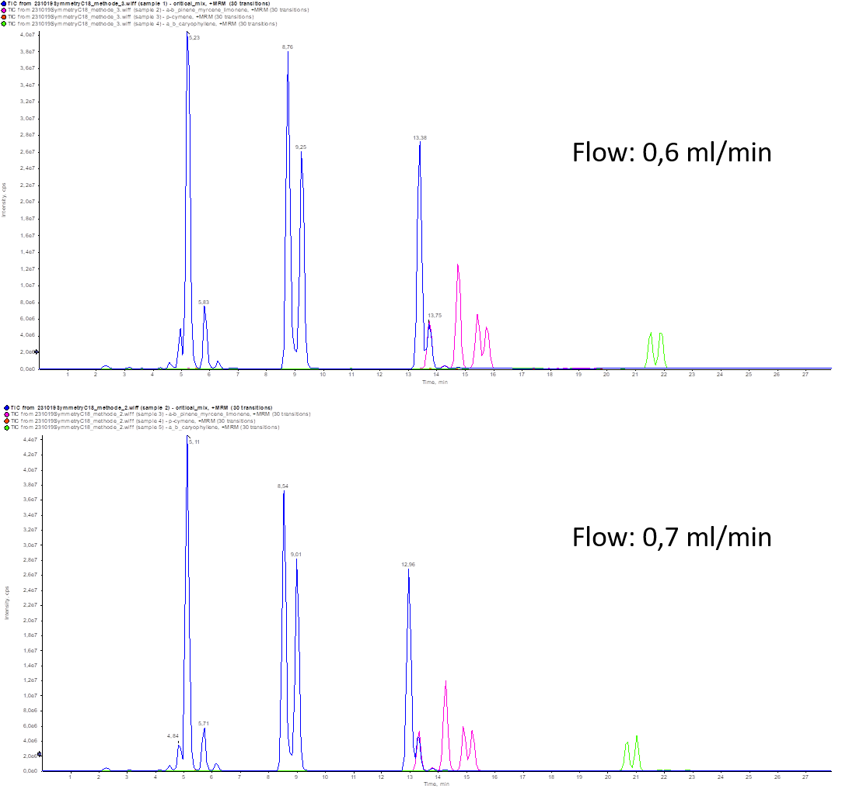
Figure 4: Different flow rates on the complete analyte mixture.

Table 4: Calibration models for terpenes cross analysed on GC-FID.
Analyte | Range [ug/mL] | Calibration model | Weight | R²
alpha-pinene | 5 - 250 | Quadratic | 1/x | 0.9971
beta-pinene | 5 - 250 | Quadratic | 1/x | 0.9963
sabinene | 5 - 250 | Quadratic | 1/x | 0.9850
myrcene | 5 - 250 | Quadratic | 1/x | 0.9994
limonene | 5 - 250 | Quadratic | 1/x | 0.9987
cis-menthone | 5 – 225 | Quadratic | 1/x | 0.9986
trans-menthone | 2 – 95 | Quadratic | 1/x | 0.9985
linalool | 5 - 250 | Quadratic | 1/x | 0.9985
isobornyl acetate | 5 - 250 | Quadratic | 1/x | 0.9983
beta-caryophyllene | 5 - 250 | Quadratic | 1/x | 0.9983
alpha-humulene | 5 - 250 | Quadratic | 1/x | 0.9983
cis-citral | 2.5 - 110 | Quadratic | 1/x | 0.9993
trans-citral | 2.5 - 110 | Quadratic | 1/x | 0.9993
geranyl acetate | 5 - 250 | Quadratic | 1/x | 0.9983
citronellol | 5 - 250 | Quadratic | 1/x | 0.9983
carvacrol | 5 - 250 | Quadratic | 1/x | 0.9975

Table 5: Full quantification results expressed in % w/w of authentic C. sativa samples.
Sample | CBD  [% w/w] | CBDA  [% w/w] | Total CBD  [% w/w] | CBDV  [% w/w] | CBG  [% w/w] | CBN  [% w/w] | THC  [% w/w] | THCA  [% w/w] | Total THC  [% w/w] | α-humulene  [% w/w] | β-pinene  [% w/w] | α-pinene  [% w/w] | carvacrol  [% w/w] | β-caryo-phyllene  [% w/w] | cis-citral  [% w/w] | trans-menthone  [% w/w] | Citronellol  [% w/w] | geranyl acetate  [% w/w] | isobornyl acetate  [% w/w] | limonene  [% w/w] | linalool  [% w/w] | myrcene  [% w/w] | sabinene  [% w/w] | trans-citral  [% w/w] | cis-menthone  [% w/w]
C. Sativa 1 | 0,65 | 10,48 | 9,84 | 0,001 | 0,04 | 0,0006 | 0,08 | 0,58 | 0,59 | < LoQ | 0,13 | 0,22 | n.d. | 0,08 | n.d. | n.d. | 0,0277 | n.d. | n.d. | 0,13 | 0,04 | 0,60 | n.d. | n.d. | n.d.
C. Sativa 2 | 0,64 | 17,51 | 16,00 | 0,001 | 0,18 | < LoQ | 0,08 | 0,91 | 0,88 | 0,04 | 0,15 | 0,20 | n.d. | 0,21 | n.d. | n.d. | < LoQ | n.d. | n.d. | 0,21 | 0,05 | 0,59 | n.d. | n.d. | n.d.
C. Sativa 3 | 0,95 | 12,65 | 12,04 | 0,002 | 0,07 | 0,0008 | 0,12 | 0,60 | 0,64 | 0,05 | 0,10 | 0,15 | n.d. | 0,21 | n.d. | n.d. | < LoQ | n.d. | n.d. | 0,12 | 0,05 | 0,58 | n.d. | n.d. | n.d.
C. Sativa 4 | 10,02 | 17,52 | 25,39 | 0,027 | 2,05 | 0,0716 | 0,33 | 0,43 | 0,71 | 0,03 | < LoQ | < LOQ | n.d. | 0,12 | n.d. | n.d. | n.d. | n.d. | < LoQ | 0,07 | 0,06 | n.d. | n.d. | n.d. | n.d.
C. Sativa 5 | 0,69 | 14,26 | 13,20 | 0,001 | 0,07 | 0,0009 | 0,08 | 0,81 | 0,79 | < LoQ | 0,04 | 0,08 | n.d. | 0,09 | n.d. | n.d. | < LoQ | n.d. | n.d. | 0,10 | 0,04 | 0,17 | n.d. | n.d. | n.d.
C. Sativa 6 | 0,50 | 8,73 | 8,16 | 0,001 | 0,03 | < LoQ | 0,04 | 0,58 | 0,55 | < LoQ | 0,04 | 0,05 | n.d. | 0,10 | n.d. | n.d. | n.d. | n.d. | n.d. | 0,11 | < LoQ | 0,22 | n.d. | n.d. | n.d.
C. Sativa 7 | 1,75 | 10,68 | 11,11 | 0,003 | 0,05 | 0,0023 | 0,19 | 0,52 | 0,65 | 0,03 | 0,08 | 0,09 | n.d. | 0,14 | n.d. | n.d. | n.d. | n.d. | n.d. | 0,09 | 0,05 | 0,38 | n.d. | n.d. | n.d.
C. Sativa 8 | 25,29 | 10,06 | 34,12 | 0,165 | 0,54 | 0,3627 | 0,32 | 0,13 | 0,44 | 0,06 | < LoQ | < LoQ | n.d. | 0,19 | n.d. | n.d. | n.d. | n.d. | n.d. | 0,04 | 0,06 | < LoQ | n.d. | n.d. | n.d.
C. Sativa 9 | 10,54 | 18,08 | 26,40 | 0,020 | 0,20 | 0,0265 | 0,63 | 0,39 | 0,98 | 0,05 | 0,05 | 0,08 | n.d. | 0,19 | n.d. | n.d. | n.d. | n.d. | n.d. | 0,12 | 0,04 | 0,08 | n.d. | n.d. | n.d.
C. Sativa 10 | 1,21 | 12,05 | 11,78 | 0,003 | 0,06 | 0,0007 | 0,15 | 0,60 | 0,68 | 0,06 | 0,11 | 0,14 | n.d. | 0,24 | n.d. | n.d. | n.d. | n.d. | n.d. | 0,15 | 0,06 | 0,53 | n.d. | n.d. | n.d.
C. Sativa 11 | 0,47 | 12,89 | 11,78 | 0,001 | 0,05 | 0,0005 | 0,06 | 0,79 | 0,76 | 0,04 | 0,13 | 0,18 | n.d. | 0,17 | n.d. | n.d. | 0,0341 | n.d. | n.d. | 0,18 | 0,09 | 0,65 | n.d. | n.d. | n.d.
C. Sativa 12 | 0,79 | 13,07 | 12,25 | 0,002 | 0,08 | < LoQ | 0,11 | 0,72 | 0,74 | 0,07 | 0,06 | 0,03 | n.d. | 0,30 | n.d. | n.d. | n.d. | n.d. | n.d. | 0,20 | 0,11 | 0,60 | n.d. | n.d. | n.d.
C. Sativa 13 | 0,53 | 13,60 | 12,46 | 0,001 | 0,02 | < LoQ | 0,08 | 0,78 | 0,76 | < LoQ | 0,08 | 0,08 | n.d. | 0,06 | n.d. | n.d. | < LoQ | n.d. | n.d. | 0,28 | 0,06 | 0,46 | n.d. | n.d. | n.d.
C. Sativa 14 | 2,32 | 11,38 | 12,30 | 0,003 | 0,09 | 0,0014 | 0,28 | 0,12 | 0,39 | 0,05 | 0,10 | 0,16 | n.d. | 0,17 | n.d. | n.d. | < LoQ | n.d. | n.d. | 0,09 | 0,07 | 0,59 | n.d. | n.d. | n.d.
C. Sativa 15 | 1,65 | 12,29 | 12,43 | 0,003 | 0,10 | 0,0008 | 0,22 | 0,46 | 0,62 | 0,06 | 0,12 | 0,05 | n.d. | 0,23 | n.d. | n.d. | n.d. | n.d. | n.d. | 0,61 | 0,04 | 0,45 | n.d. | n.d. | n.d.
C. Sativa 16 | > Range | 2,59 | > 30 % | 0,148 | 1,33 | 6,4436 | 0,19 | 0,01 | 0,20 | 0,04 | < LoQ | < LoQ | n.d. | 0,34 | n.d. | n.d. | n.d. | n.d. | n.d. | 0,06 | < LoQ | n.d. | n.d. | n.d. | n.d.
C. Sativa 17 | 0,89 | 9,88 | 9,55 | 0,001 | 0,03 | 0,0008 | 0,12 | 0,49 | 0,55 | 0,05 | 0,16 | 0,32 | n.d. | 0,16 | n.d. | n.d. | 0,0464 | n.d. | n.d. | 0,19 | 0,08 | 0,82 | n.d. | n.d. | n.d.
C. Sativa 18 | 17,45 | 16,46 | 31,89 | 0,103 | 0,08 | 0,2058 | 0,20 | 0,79 | 0,89 | < LoQ | < LoQ | 0,03 | n.d. | 0,10 | n.d. | n.d. | n.d. | n.d. | n.d. | 0,17 | 0,04 | 0,05 | n.d. | n.d. | n.d.
C. Sativa 19 | 0,51 | 17,99 | 16,29 | 0,002 | 0,13 | < LoQ | 0,06 | 0,95 | 0,89 | 0,07 | 0,04 | 0,04 | n.d. | 0,31 | n.d. | n.d. | n.d. | n.d. | n.d. | 0,22 | 0,20 | 0,36 | < LoQ | n.d. | n.d.
C. Sativa 20 | 1,10 | 11,87 | 11,51 | 0,002 | 0,05 | 0,0015 | 0,12 | 0,68 | 0,72 | < LoQ | < LoQ | 0,04 | n.d. | 0,12 | n.d. | n.d. | n.d. | n.d. | n.d. | 0,18 | 0,06 | 0,22 | < LoQ | n.d. | n.d.
C. Sativa 21 | 0,46 | 17,55 | 15,86 | n.d. | 0,13 | n.d. | 0,06 | 0,94 | 0,88 | n.d. | 0,04 | 0,05 | n.d. | 0,14 | n.d. | n.d. | n.d. | n.d. | n.d. | 0,21 | 0,11 | 0,34 | < LoQ | n.d. | n.d.
C. Sativa 22 | 0,58 | 17,51 | 15,94 | 0,001 | 0,14 | < LoQ | 0,07 | 1,00 | 0,94 | 0,06 | 0,04 | 0,05 | n.d. | 0,23 | n.d. | n.d. | n.d. | n.d. | n.d. | 0,26 | 0,17 | 0,56 | n.d. | n.d. | n.d.
C. Sativa 23 | 0,32 | 10,12 | 9,20 | 0,001 | 0,05 | < LoQ | 0,03 | 0,56 | 0,52 | 0,04 | 0,06 | 0,10 | n.d. | 0,17 | n.d. | n.d. | n.d. | n.d. | n.d. | 0,14 | 0,05 | 0,26 | n.d. | n.d. | n.d.
C. Sativa 24 | 13,00 | 13,27 | 24,64 | 0,022 | 0,05 | 0,1183 | 0,57 | 0,18 | 0,73 | < LoQ | < LoQ | < LoQ | n.d. | 0,08 | n.d. | n.d. | n.d. | n.d. | n.d. | 0,05 | 0,05 | < LoQ | n.d. | n.d. | n.d.
C. Sativa 25 | 12,10 | 12,81 | 23,33 | 0,062 | 0,09 | 0,1189 | 0,63 | 0,22 | 0,83 | 0,04 | < LoQ | n.d. | n.d. | 0,13 | n.d. | n.d. | n.d. | n.d. | n.d. | 0,05 | 0,06 | < LoQ | n.d. | n.d. | n.d.
C. Sativa 26 | 0,29 | 11,54 | 10,41 | 0,001 | 0,06 | < LoQ | 0,03 | 0,72 | 0,66 | 0,04 | < LoQ | < LoQ | n.d. | 0,17 | n.d. | n.d. | n.d. | n.d. | n.d. | 0,15 | 0,07 | 0,19 | n.d. | n.d. | n.d.
C. Sativa 27 | 1,34 | 11,14 | 11,11 | 0,005 | 0,07 | 0,0021 | 0,15 | 0,64 | 0,71 | n.d. | < LoQ | 0,06 | n.d. | 0,06 | n.d. | n.d. | n.d. | n.d. | n.d. | 0,10 | 0,07 | 0,11 | n.d. | n.d. | n.d.
C. Sativa 28 | 2,54 | 13,80 | 14,64 | 0,004 | 0,06 | 0,0038 | 0,28 | 0,65 | 0,85 | < LoQ | < LoQ | 0,06 | n.d. | 0,12 | n.d. | n.d. | n.d. | n.d. | n.d. | 0,17 | 0,08 | 0,27 | n.d. | n.d. | n.d.
C. Sativa 29 | 22,01 | 7,80 | 28,86 | 0,074 | 0,07 | 0,1165 | 0,67 | 0,00 | 0,67 | 0,08 | < LoQ | < LoQ | n.d. | 0,37 | n.d. | n.d. | n.d. | n.d. | n.d. | 0,08 | 0,04 | 0,11 | n.d. | n.d. | n.d.
C. Sativa 30 | 0,89 | 15,40 | 14,40 | 0,003 | 0,16 | < LoQ | 0,11 | 0,80 | 0,81 | 0,05 | 0,15 | 0,28 | n.d. | 0,26 | n.d. | n.d. | n.d. | n.d. | n.d. | 0,22 | 0,05 | 0,54 | n.d. | n.d. | n.d.
C. Sativa 31 | 2,42 | 16,09 | 16,53 | 0,005 | 0,09 | n.d. | 0,29 | 0,71 | 0,92 | < LoQ | 0,07 | n.d. | n.d. | 0,07 | n.d. | n.d. | n.d. | n.d. | n.d. | 0,38 | 0,05 | n.d. | n.d. | n.d. | n.d.
C. Sativa 32 | 1,21 | 19,91 | 18,67 | 0,002 | 0,10 | n.d. | 0,15 | 0,96 | 0,99 | 0,04 | < LoQ | n.d. | n.d. | 0,23 | n.d. | n.d. | n.d. | n.d. | n.d. | 0,21 | 0,08 | 0,50 | n.d. | n.d. | n.d.
C. Sativa 33 | 0,74 | 11,52 | 10,85 | 0,001 | 0,03 | 0,0010 | 0,07 | 0,76 | 0,74 | 0,05 | 0,05 | 0,10 | n.d. | 0,24 | n.d. | n.d. | n.d. | n.d. | n.d. | 0,12 | 0,06 | 0,33 | n.d. | n.d. | n.d.
C. Sativa 34 | 1,00 | 12,43 | 11,90 | 0,001 | 0,02 | 0,0017 | 0,10 | 0,82 | 0,82 | 0,05 | 0,16 | 0,33 | n.d. | 0,20 | n.d. | n.d. | n.d. | n.d. | < LoQ | 0,12 | 0,07 | 0,43 | n.d. | n.d. | n.d.
C. Sativa 35 | 0,73 | 22,57 | 20,53 | 0,001 | 0,15 | 0,0006 | 0,11 | 0,89 | 0,89 | < LoQ | 0,08 | 0,14 | n.d. | 0,11 | n.d. | n.d. | < LoQ | n.d. | n.d. | 0,17 | 0,08 | 0,45 | n.d. | n.d. | n.d.
C. Sativa 36 | 0,78 | 15,01 | 13,94 | 0,001 | 0,04 | < LoQ | 0,11 | 0,91 | 0,90 | 0,04 | 0,09 | 0,16 | n.d. | 0,17 | n.d. | n.d. | < LoQ | n.d. | n.d. | 0,17 | 0,06 | 0,56 | n.d. | n.d. | n.d.
C. Sativa 37 | 0,37 | 18,69 | 16,76 | 0,0005 | 0,08 | < LoQ | 0,04 | 0,95 | 0,87 | 0,04 | < LoQ | < LoQ | n.d. | 0,15 | n.d. | n.d. | n.d. | n.d. | n.d. | 0,12 | 0,11 | 0,25 | n.d. | n.d. | n.d.
C. Sativa 38 | 0,71 | 16,37 | 15,07 | 0,001 | 0,06 | < LoQ | 0,06 | 1,00 | 0,93 | < LoQ | 0,04 | < LoQ | n.d. | 0,14 | n.d. | n.d. | n.d. | n.d. | n.d. | 0,50 | 0,11 | 0,46 | n.d. | n.d. | n.d.
C. Sativa 39 | 1,19 | 15,63 | 14,90 | 0,002 | 0,05 | 0,0018 | 0,13 | 0,91 | 0,93 | 0,07 | 0,04 | 0,05 | n.d. | 0,28 | n.d. | n.d. | n.d. | n.d. | n.d. | 0,16 | 0,08 | 0,27 | n.d. | n.d. | n.d.
C. Sativa 40 | 0,98 | 21,07 | 19,46 | 0,001 | 0,08 | 0,0007 | 0,12 | 0,90 | 0,91 | 0,04 | n.d. | 0,04 | n.d. | 0,19 | n.d. | n.d. | n.d. | n.d. | n.d. | 0,54 | 0,04 | 0,43 | n.d. | n.d. | n.d.
C. Sativa 41 | 1,64 | 13,56 | 13,53 | 0,003 | 0,04 | 0,0024 | 0,19 | 0,80 | 0,90 | 0,06 | < LoQ | < LoQ | n.d. | 0,21 | n.d. | n.d. | n.d. | n.d. | n.d. | 0,11 | 0,08 | 0,24 | n.d. | n.d. | n.d.
C. Sativa 42 | 0,90 | 23,04 | 21,10 | 0,002 | 0,16 | 0,0006 | 0,10 | 0,00 | 0,10 | 0,06 | 0,13 | 0,23 | n.d. | 0,23 | n.d. | n.d. | n.d. | n.d. | n.d. | 0,22 | 0,04 | 0,46 | n.d. | n.d. | n.d.
C. Sativa 43 | 1,27 | 12,65 | 12,36 | 0,078 | 0,08 | 0,0205 | 0,15 | 0,60 | 0,67 | 0,11 | < LoQ | 0,04 | n.d. | 0,41 | n.d. | n.d. | n.d. | n.d. | n.d. | 0,12 | 0,04 | 0,06 | n.d. | n.d. | n.d.
C. Sativa 44 | 0,55 | 19,65 | 17,79 | 0,001 | 0,05 | < LoQ | 0,06 | 0,71 | 0,68 | 0,09 | 0,04 | < LoQ | n.d. | 0,30 | n.d. | n.d. | n.d. | n.d. | n.d. | 0,20 | 0,17 | 0,35 | n.d. | n.d. | n.d.
C. Sativa 45 | 34,43 | 4,46 | 38,35 | 0,077 | 1,99 | 0,0188 | 0,44 | 0,00 | 0,44 | 0,05 | < LoQ | < LoQ | n.d. | 0,41 | n.d. | n.d. | n.d. | n.d. | n.d. | 0,12 | 0,04 | 0,11 | n.d. | n.d. | n.d.
C. Sativa 46 | 2,34 | 17,94 | 18,08 | 0,008 | 0,07 | 0,0010 | 0,29 | 0,58 | 0,80 | 0,08 | 0,04 | < LoQ | n.d. | 0,28 | n.d. | n.d. | n.d. | n.d. | n.d. | 0,18 | 0,04 | 1,03 | n.d. | n.d. | n.d.
C. Sativa 47 | 25,76 | 3,94 | 29,22 | 0,118 | 0,05 | 0,2536 | 0,35 | 0,02 | 0,37 | < LoQ | < LoQ | 0,08 | n.d. | 0,12 | n.d. | n.d. | n.d. | n.d. | n.d. | 0,14 | < LoQ | 0,04 | n.d. | n.d. | n.d.
C. Sativa 48 | 0,44 | 8,07 | 7,52 | 0,001 | 0,01 | n.d. | 0,04 | 0,01 | 0,04 | < LoQ | 0,08 | n.d. | n.d. | < LoQ | n.d. | n.d. | n.d. | n.d. | n.d. | 0,08 | < LoQ | 0,31 | n.d. | n.d. | n.d.
C. Sativa 49 | 0,31 | 9,36 | 8,51 | 0,001 | 0,02 | n.d. | 0,04 | 0,55 | 0,53 | < LoQ | 0,04 | 0,09 | n.d. | 0,08 | n.d. | n.d. | < LoQ | n.d. | n.d. | 0,09 | 0,06 | 0,34 | n.d. | n.d. | n.d.
C. Sativa 50 | 0,52 | 19,74 | 17,83 | 0,001 | 0,04 | < LoQ | 0,06 | 1,02 | 0,96 | < LoQ | 0,09 | 0,19 | n.d. | 0,14 | n.d. | n.d. | < LoQ | n.d. | n.d. | 0,24 | 0,07 | 0,43 | n.d. | n.d. | n.d.
C. Sativa 51 | 1,62 | 18,11 | 17,50 | 0,003 | 0,06 | 0,0009 | 0,19 | 0,78 | 0,87 | 0,07 | 0,15 | n.d. | n.d. | 0,23 | n.d. | n.d. | 0,0354 | n.d. | n.d. | 0,18 | < LoQ | 0,66 | n.d. | n.d. | n.d.
C. Sativa 52 | 0,39 | 18,17 | 16,33 | 0,001 | 0,16 | < LoQ | 0,04 | 1,01 | 0,93 | 0,05 | 0,04 | < LoQ | n.d. | 0,18 | n.d. | n.d. | n.d. | n.d. | n.d. | 0,15 | 0,07 | 0,43 | n.d. | n.d. | n.d.
C. Sativa 53 | 0,87 | 17,93 | 16,59 | 0,002 | 0,08 | 0,0005 | 0,12 | 0,95 | 0,95 | 0,06 | < LoQ | n.d. | n.d. | 0,20 | n.d. | n.d. | n.d. | n.d. | n.d. | 0,13 | 0,14 | 0,24 | n.d. | n.d. | n.d.
C. Sativa 54 | 0,98 | 16,77 | 15,68 | 0,003 | 0,03 | < LoQ | 0,13 | 0,73 | 0,77 | 0,06 | 0,14 | 0,27 | n.d. | 0,25 | n.d. | n.d. | < LoQ | n.d. | n.d. | 0,18 | 0,04 | 0,72 | n.d. | n.d. | n.d.
C. Sativa 55 | 0,45 | 16,28 | 14,73 | 0,001 | 0,03 | 0,0005 | 0,05 | 0,95 | 0,88 | 0,13 | 0,06 | 0,04 | n.d. | 0,52 | n.d. | n.d. | n.d. | n.d. | n.d. | 0,25 | 0,35 | 0,14 | n.d. | n.d. | n.d.

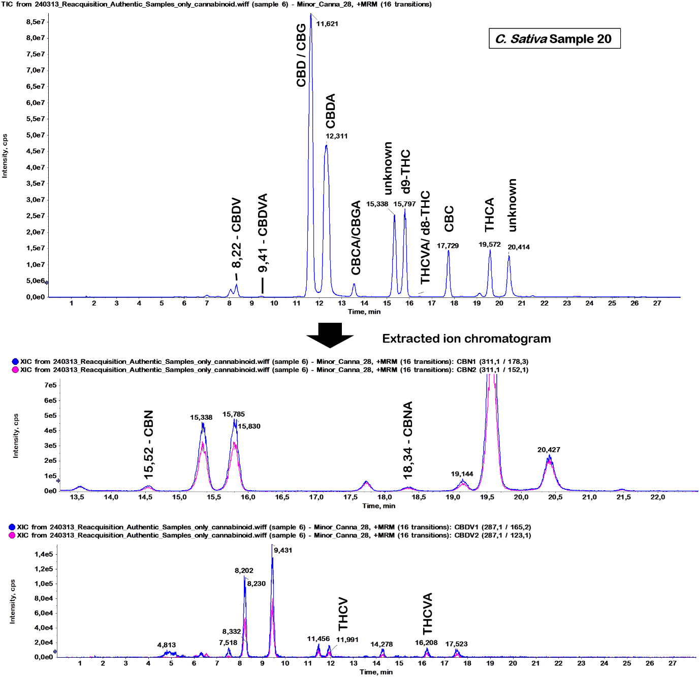
Figure 5: TIC and XIC of sample C. sativa 20.

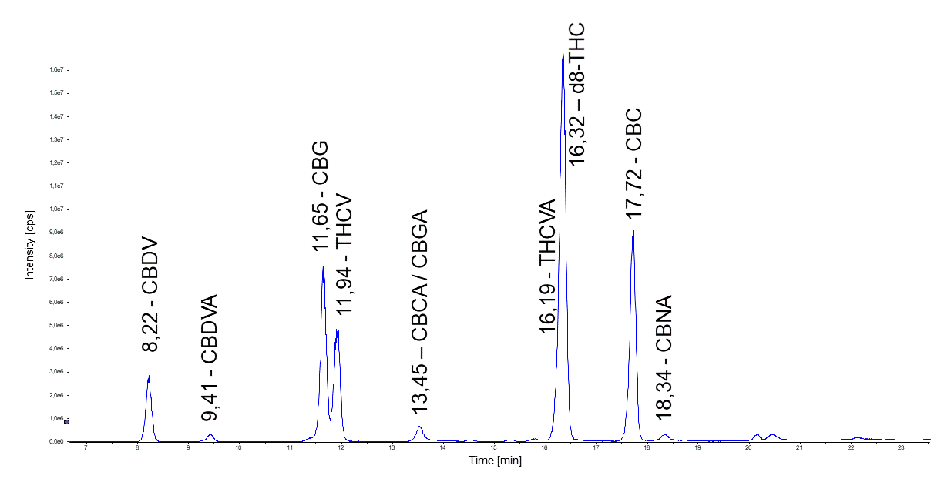
Figure 6: TIC of analyte mixture in order to study possible interferences between cannabinoids.

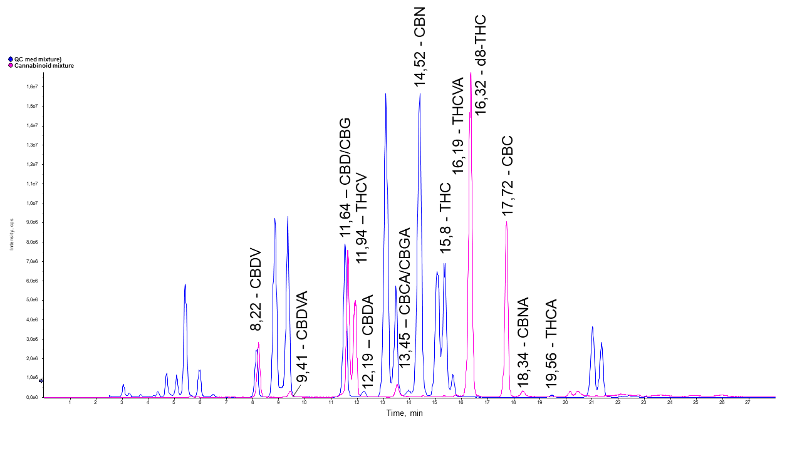
Figure 7: Overlay of the TIC of the QC med mixture as well as the cannabinoid mixture. All analytes can either be distinguished via mass transitions or are baseline separated.

